System Requirements Specification
(Pflichtenheft)
(TIT10AID, SWE I Praxisprojekt 2011/2012)

Projekt: MultiCastor 3.0

Auftraggeber: Rentschler & Stuckert
Rotebühlplatz 41
DHBW Stuttgart

Auftragnehmer: TINF11D – Team 4
Nick Herrmannsdörfer
Stefan Heßler
Erwin Stamm
Kai Brennenstuhl
Patrick Robinson

Version | Datum | Autor | Kommentar
0.1 | 01.01.1970 |  | Dokument angelegt

Allgemeine Hinweise:

Alles, was in dieser Schriftart gesetzt ist, dient nur zur Erläuterung und sollte im fertigen Pflichtenheft nicht mehr auftauchen!

Ein Lastenheft enthält eine grobe Beschreibung aller fachlichen Anforderungen, die das zu entwickelnde Produkt erfüllen muss. Die Inhalte des Lastenheftes dienen als Grundlage für das Pflichtenheft und können im Pflichtenheft wieder verwendet werden. Im Gegensatz zum Lastenheft sind im Pflichtenheft die Produktanforderungen jedoch detailliert und vollständig aufzuführen. Im Rahmen des Softwaretechnikpraktikums ist das Pflichtenheft auf 30 Seiten beschränkt und darf diese Seitenanzahl auf keinen Fall überschreiten. Diese Angaben gelten für den in diesem Dokument verwendeten Schrifttyp, die verwendete Schriftgröße und den verwendeten Zeilenabstand.
Im Pflichtenheft können (und sollen) Diagramme und verschiedene Abbildungen verwendet werden. Diagramme und Abbildungen ohne erläuternden Text sind jedoch wertlos. Bitte achten Sie daher darauf, dass jede Abbildung im Text referenziert und auch erklärt wird. Das Verhältnis zwischen erläuternden Texten und Abbildungen sollte möglichst ausgewogen sein, d.h. ein Pflichtenheft mit 30 Seiten darf maximal 15 Seiten Abbildungen enthalten.

Inhalt

1. Zielbestimmung 4
2. Produkteinsatz 4
2.1. Beschreibung des Problembereichs 4
2.2. Glossar 4
2.3. Modell des Problembereichs 5
2.4. Beschreibung der Geschäftsprozesse 5
3. Produktfunktionen 6
3.1. Use Cases 6
3.2. Beschreibung zu Use Case-ID : Use Case-Name 6
4. Produktcharakteristiken 9
4.1. Systemumgebung 9
4.2. Nicht-funktionale Anforderungen 9
Anhang 10

Zielbestimmung
Dieser Abschnitt hat die Aufgabe, als Einleitung zu dienen. Beschrieben wird die Hauptaufgabe des Systems. Wichtig ist es, den Grund für die Systementwicklung (Probleme oder Geschäftsideen) und damit ihre Ziele herauszuarbeiten und mit eigenen Formulierungen wiederzugeben.
Erläutern Sie auch die Zielgruppe, die später mit dem System arbeiten soll. Welches Vorwissen und welche Erfahrungen hat sie?

Produkteinsatz
Dieser Abschnitt hat die Aufgabe, den Einsatzbereich des zu entwickelnden Systems klarzustellen. Dazu gehören Erläuterungen der notwendigen Fachbegriffe und deren Zusammenhänge ebenso wie die Darstellung der systemrelevanten Abläufe im Einsatzbereich.
Unter dem Produkteinsatz versteht man sowohl den direkten Problembereich, in dem das zu entwickelnde System eingesetzt werden soll, als auch die umgebenden Geschäftsprozesse.
Hier also den Problembereich des Projektes benennen und erläutern, ob es zu unterstützende Abläufe im Einsatzbereich (Geschäftsprozesse) gibt und wo sie zu finden sind.

Beschreibung des Problembereichs
Aufgabe dieses Abschnittes ist es, den Laien mit der Terminologie und den Zusammenhängen im Problembereich vertraut zu machen. Daher muss die Beschreibung möglichst allgemein sein. Außerdem sollte der Text gut strukturiert sein. Auch der Einsatz von erläuternden Graphiken ist manchmal sinnvoll.

Hier könnte eine Graphik stehen!
Abbildung 2.1: Graphik zur Illustration des Problembereichs

Wichtig ist es auch, Annahmen sauber von den oben beschriebenen Fakten getrennt aufzulisten. Dies erleichtert eine spätere Fehlersuche, wenn das System die Erwartungen nicht erfüllt.

Glossar
Dieser Abschnitt hat eine ganz ähnliche Aufgabe wie der vorherige. Er ist jedoch nicht zum zusammenhängenden Lesen, sondern zum Nachschlagen gedacht. Auch steht der einzelne Fachbegriff im Mittelpunkt und nicht das Verständnis der Zusammenhänge.

Fachbegriff: Erläuterung mit maximal 3 kurzen Sätzen.

Modell des Problembereichs
Dieser Abschnitt ergänzt die beiden vorherigen. Durch die Verwendung eines graphischen Modells (UML Klassendiagramm) sollen die Zusammenhänge zwischen den Fachbegriffen präzisiert und übersichtlich dargestellt werden.
Einleitende Worte können ergänzt werden durch Begründungen, warum an bestimmten Stellen eine bestimmte Art der Modellierung gewählt wurde.
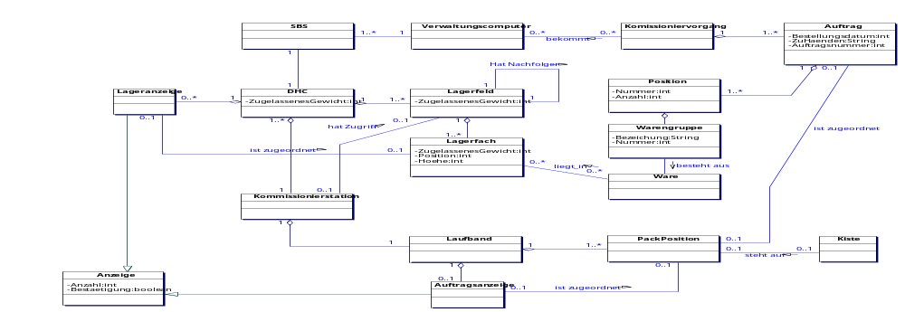
Durch eigenes Klassendiagramm ersetzen.

Abbildung 2.2: Klassendiagramm für den Problembereich

Geschäftsprozesse
Seine Aufgabe ist es, die dort identifizierten Geschäftsprozesse näher zu beschreiben. Jeder von ihnen erhält einen eigenen Unterabschnitt gemäß dem Template. In diesem Abschnitt wird der Ablauf der Geschäftsprozesse des vorigen Abschnittes genauer beschrieben. Diese Abläufe sind es, die das zu entwickelnde System ausschnittsweise unterstützen soll.

Beschreibung zu <Prozess-ID>: <Name>

Auslösendes Ereignis: | <Handlung oder Zeitpunkt, die Geschäftsprozess auslöst bzw. zu dem er beginnt>
Ergebnis: | <Was im Falle einer erfolgreichen Ausführung des Geschäftsprozesses erreicht werden soll>
Mitwirkende: | <Rollenname derjenigen, die an der Durchführung des Geschäftsprozesses beteiligt sind. Das können auch existierende Systeme sein.>

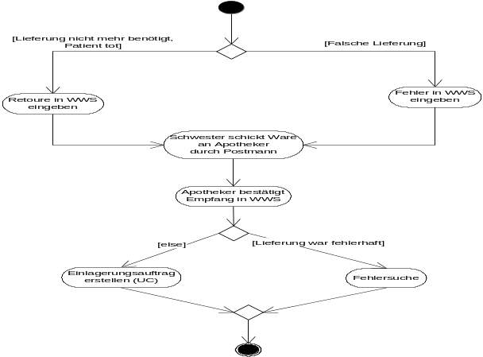
Durch eigenes Aktivitätendiagramm ersetzen.

Abbildung 2.4: Illustration von <Prozess-ID> durch Aktivitätendiagramm

Produktfunktionen
Dieser Abschnitt hat die Aufgabe, die Funktionalität des zu entwickelnden Systems sowohl überblicksartig als auch detaillierter zu beschreiben. In diesem Abschnitt werden die vom Produkt erwarteten Funktionalitäten beschrieben. Jede dieser Funktionalitäten lässt sich einem elementaren Geschäftsprozess zuordnen, der im zweiten Abschnitt beschrieben wurde.

Use Cases
Aufgabe dieses Abschnittes ist es, einen Überblick über die Produktfunktionen zu geben. Dazu wird ein Use Case Diagramm eingesetzt, das eine abstrakte Sicht auf die Produktfunktionen und die externen Beteiligten an diesen Funktionen gibt.

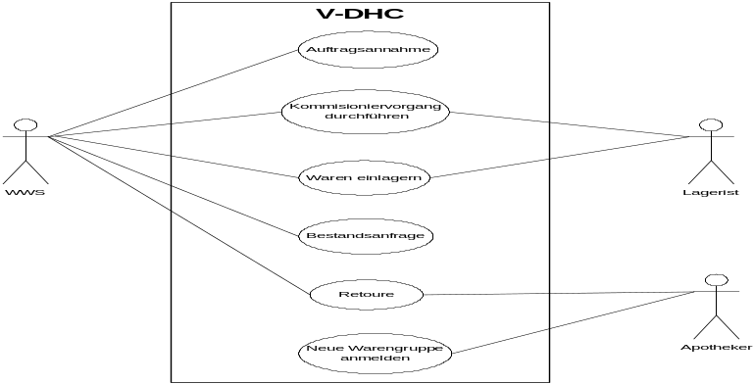
Durch eigenes
Use Case-Diagramm ersetzen.
Abbildung 2.3: Use Case Diagramm mit den Produktfunktionen

Beschreibung zu Use Case-ID : Use Case-Name
Dieser Abschnitt muss für jeden Use Case wiederholt werden. Hier sollen Details zu den Use Cases erläutert werden. Sollten in dem Use Case beispielsweise von dem Benutzer Eingaben verlangt werden, erfolgt hier eine Beschreibung der Eingaben.

Charakterisierende Informationen
Aufgabe dieses Abschnittes ist die Erfassung der Hintergründe der Existenz des Use Cases.

Übergeordneter elementarer Geschäftsprozess: | Prozess-ID: <elementarer Geschäftsprozess (verweist auf Abschnitt 2.4)>
Ziel des Use Cases: | Ausführliche Beschreibung des Zieles des Use Cases
Umgebende Systemgrenze: | System, das betrachtet wird (Systemgrenze im Diagramm des vorigen Abschnittes)
Vorbedingung: | Was muss garantiert werden, damit der Use Case durchgeführt werden kann?
Nachbedingung bei erfolgreicher Ausführung: | Was muss sichergestellt werden für eine erfolgreiche Ausführung des Use Case
Beteiligte Nutzer: | Rollenname: Beschreibung des Nutzers, der mit dem System interagiert. Nutzer können auch andere Systeme sein.
Auslösendes Ereignis: | Handlung oder Zeitpunkt, die Use Case auslöst bzw. zu dem er beginnt

GUI für den Aufruf des Use Cases:
Für menschliche Benutzer kann eine Skizze/Prototyp der Benutzerschnittstelle dem Use Case beigefügt werden. Hier soll (typischerweise) dargestellt werden, mit welchem Button oder aus welchem Menü diese Produktfunktion aufgerufen wird.
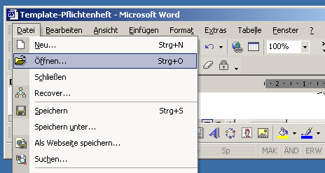
Durch eigene Skizze des GUIs ersetzen, falls Use Case durch menschlichen Nutzer aufgerufen wird.

Szenario für den Standardablauf (Erfolg)
Dieser Abschnitt beschreibt die einzelnen Schritte, die vom auslösenden Ereignis bis zur erfolgreichen Beendigung des Use Cases aus der Sicht der beteiligten Nutzer notwendig sind.

Schritt | Nutzer | Beschreibung der Aktivität
Schrittnr. | Name des beteiligten Nutzers | Beschreibung dessen, was der Nutzer tut

GUIs für den Standardablauf des Use Cases:
Für Use Cases, die eine Interaktion mit einem menschlichen Benutzer erfordern, kann man eine Skizze/einen Prototypen der Benutzerschnittstelle abbilden. Insbesondere sollten die Eingabemöglichkeiten des Benutzers detailliert dargestellt werden.

Durch eigene Skizze des GUIs ersetzen, falls Use Case Eingaben erwartet oder Ausgaben nötig sind.
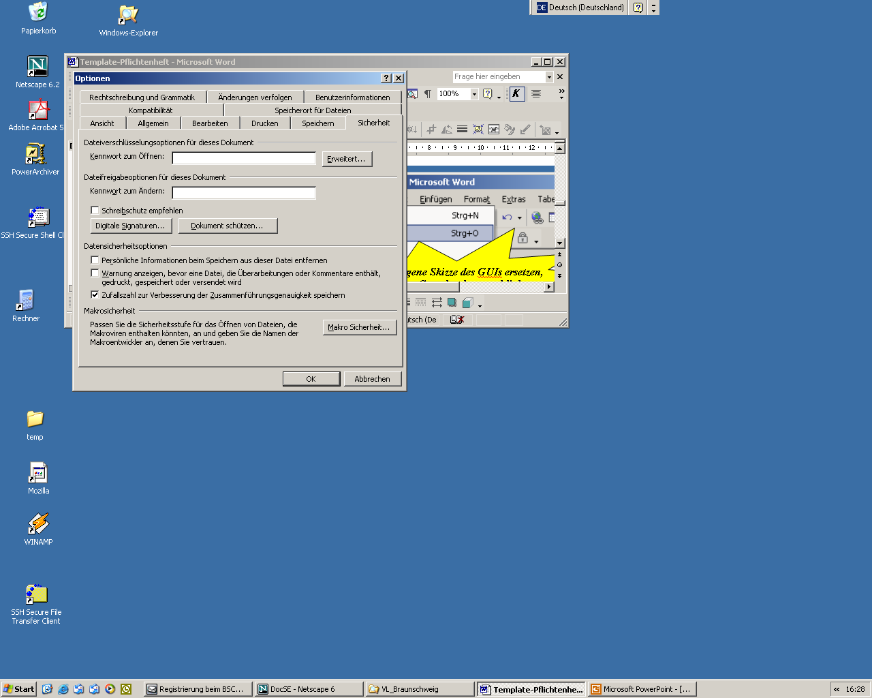

Eingabefeld | Erlaubte Eingabewerte
<Name eines Eingabefeldes aus dem GUI> | <Beschreibung, was ein erlaubter Eingabewert ist und was nicht>

Szenarien für alternative Abläufe
(Misserfolg oder Umwege zum Erfolg)
Aufgabe dieses Abschnittes ist es, Fehlerfälle sowie Variationsmöglichkeiten im Ablauf des Use Cases zu beschreiben.

Schritt | Bedingung für Alternative | Beschreibung der Aktivität
Referenz auf Schrittnr. aus Standardablauf | Was verursacht den alternativen Ablauf? | Beschreibung der entsprechenden Aktivität bzw. Use Case-ID des Unter-Use Cases

GUIs für die alternativen Abläufe des Use Cases:
Durch eigene Skizze des GUIs ersetzen, falls Use Case Eingaben erwartet oder Ausgaben nötig sind und das GUI von dem des Standardablaufs abweicht .

Eingabefeld | Erlaubte Eingabewerte
Name eines Eingabefeldes aus dem GUI | Beschreibung, was ein erlaubter Eingabewert ist und was nicht

Beschreibung des allgemeinen Ablaufes
In diesem Abschnitt werden die beiden vorherigen in einem Aktivitätendiagramm zusammengefasst. Außerdem wird die unvollständige Nutzersicht um interne Abläufe ergänzt, so dass eine vollständige Beschreibung entsteht. Existiert nur ein einziger Ablauf, kann auf die Angabe eines Aktivitätendiagramms verzichtet werden.

Produktcharakteristiken
In diesem Abschnitt werden Eigenschaften des zu entwickelnden Produktes beschrieben, die nicht direkt die zu leistende Funktionalität betreffen. Dies sind insbesondere die Systemumgebung in der das Produkt eingesetzt werden soll sowie die nicht-funktionalen Anforderungen. Je präziser diese Angaben sind, desto besser kann das realistische Verhalten des Produktes in Testumgebungen bestimmt werden.

Systemumgebung
Hier sollten alle wesentlichen Parameter der Systemumgebung beschrieben werden, soweit diese bereits festgelegt ist.

Hardwareumgebung
Angaben über die existierenden oder zu erwartenden Hardwareumgebungen. Je nach Architektur können hier auch mehrere verschiedene Umgebungen relevant sein.

Softwareumgebung
In diesem Abschnitt werden Angaben zur Softwareumgebung des zu entwickelnden Produktes gemacht. Insbesondere das Betriebssystem und zur Verfügung stehende Laufzeitumgebungen /Bibliotheken sind wichtig. Andere Systeme mit denen das zu entwickelnde Produkt kooperieren muss, sollten möglichst genau spezifiziert sein.

Nicht-funktionale Anforderungen
Die Aufgabe dieses Abschnittes ist die Beschreibung der nicht-funktionalen Anforderungen. Dabei handelt es sich um Charakteristiken oder Qualitäten, die das Produkt attraktiv machen und es von vergleichbaren Produkten unterscheiden.
Die folgende Tabelle ist für jede nicht-funktionale Anforderung zu wiederholen.

In diesem Abschnitt werden die wesentlichen Eigenschaften des zu entwickelnden Produktes beschrieben, die nicht direkt die zu leistende Funktionalität betreffen.

Name: | Kurze, eindeutige Bezeichnung
Typ: | Einen Typ aus der im Anhang definierten Liste auswählen
Beschreibung: | Beschreibung in Sprache des Nutzers, die versucht Mehrdeutigkeiten zu vermeiden
Zugeordnete(r) Use Case(s) | Use Case-ID (wenn eine direkte Zuordnung möglich ist)

Benutzerschnittstellen
Hier GUI-Dialoge und andere Schnittstellen refernzierbar aufführen, falls nicht sinnvoll bei den Use Cases unterbringbar.

Referenzen
[CRS] …
[XYZ] …

Anhang
Typen von Produktcharakteristiken

Typ BENUTZUNG: Benutzbarkeitsanforderung
Die in Abschnitt 1 beschriebene Zielgruppe liegt diesen Anforderungen zugrunde. Wie muss die Software beschaffen sein, damit diese Zielgruppe gerne damit arbeitet?
Beispiel: Die Software soll flexibel für unterschiedliche Arbeitsweisen einsetzbar sein.
ODER
Die Software soll dem Erscheinungsbild anderer Produkte des Herstellers entsprechen.

Typ EFFIZIENZ: Effizienzanforderung
Hier geht es sowohl um Laufzeit- als auch um Speichereffizienz. Was wird unter dem sparsamen Einsatz dieser Ressourcen verstanden?
Beispiel: Die Berechnung darf nicht länger als 0,25 Sekunden dauern.

Typ PFLEGE: Wartbarkeits- und Portierbarkeitsanforderung
Welcher Grad an Änderbarkeit wird gefordert? Hier werden, soweit wie möglich, kommende Anpassungen und Erweiterungen vorhergesehen.
Beispiel: Das Produkt soll später auch in englischer Sprache verfügbar sein.

Typ SICHERHEIT: Sicherheitsanforderung
Zu den Sicherheitsanforderungen gehören die Aspekte Vertraulichkeit, Datenintegrität und Verfügbarkeit. Wie sehr müssen die Daten vor dem Zugriff durch Dritte geschützt werden? Ist es entscheidend, die Korrektheit der erfassten Daten und ihre Konsistenz zu gewährleisten? Dürfen Systemausfälle vorkommen?
Beispiel: Das System muss gewährleisten, dass Daten nie verändert werden können.

Typ LEGALITÄT: Gesetzliche Anforderung
Welche Standards und Gesetze müssen beachtet werden?
Beispiel: Das Produkt muss die ISO 9000 Norm erfüllen.

